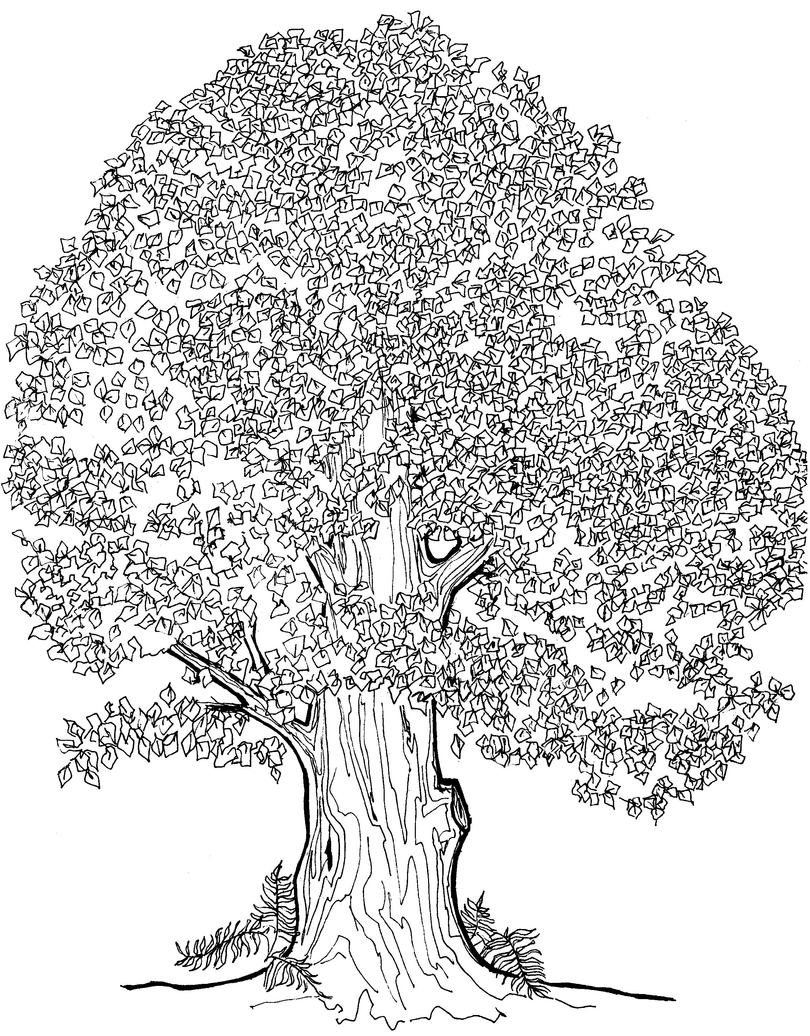
Приложение
№
2
1. 16. 9 -12
98

